ORGANIGRAMA
HACIENDA PÚBLICA MUNICIPAL
QUITUPAN, JALISCO.

ENCARGADO DE HACIENDA MPAL.

ING. JETSAN OROZCO JIMENEZ

ENCARGADO DE EGRESOS ENCARGADO DE INGRESO
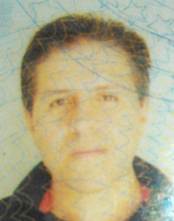

LIC. DANIEL MARTINEZ AYALA KATHYA LORENA AVALOS RGUEZ.

SECRETARIA DE HACIENDA MPAL.

ANA ANGELITA MANZO TORRES

